Základní škola a Mateřská škola Brumovice, okres Břeclav, příspěvková organizace
Jídelní lístek Týden od: 25.2.2019 do: 1.3.2019
25. 2. 2019
Pondělí | 1c,5,6,7,8 | Přesnídávka | müssli v mléku, ovoce, čaj
 | 1e,9 | Polévka | vývar s rýží s hráškem
 | 1a,3,7 | Oběd | sekaná, bramborová kaše, zeleninový salát, čaj
 | 1ab,7 | Svačina | žitnopšen.chléb s luštěninovou pomazánkou, zelenina, čaj

26. 2. 2019
Úterý | 1b,4,6,7,10,11,  13 |  | Přesnídávka |  | celozrnný rohlík s rybí pomazánkou, zelenina, čaj
 | 1de,9 |  | Polévka |  | špenátová s ovesnými vločkami
 | 1a,7 |  | Oběd |  | hovězí na pepři, basmati rýže, okurky, čaj
 | 1ab,7 |  | Svačina |  | žitnopšen. chléb s pomazánkovým máslem, ovoce, ochucené mléko
27. 2. 2019
Středa | 1ab,3,7 | Přesnídávka | žitnopšen. chléb ve vajíčku, zelenina, čaj
 | 1e,9 | Polévka | bramboračka
 | 1a,3,7 | Oběd | krůtí paprikáš, těstoviny, čaj
 | 1ac,7,11 | Svačina | sezamová bulka s Lučinou, ovoce, mléko

28. 2. 2019
Čtvrtek | 1b,6,7,10,11,13 |  | Přesnídávka |  | celozrnný chléb s kuřecí pomazánkou, ovoce, mléko
 | 1ac,4,7,9 |  | Polévka |  | rybí s opečeným rohlíkem
 | 1a,7 |  | Oběd |  | králík na hořčici, šťouchané brambory s cibulkou, kompot, čaj
 | 1ab,3,7 |  | Svačina |  | žitnopšen. chléb s drožďovou pomazánkou, zelenina, čaj
1. 3. 2019
Pátek | 1a,3,7 | Přesnídávka | loupáček, ovoce, bílá káva
 | 1a,3,7,9 | Polévka | fazolová s noky
 | 1a,3,6,7,9,10 | Oběd | halušky se zelím, voda
 | 1ab,7 | Svačina | žitnopšen. chléb s bazalkovou pomazánkou, zelenina, čaj

Jídlo je určené k okamžité spotřebě.
Pitný režim je zajištěný celý den! Denně je k obědu možnost výběru šťávy, vody nebo mléka.
Změna jídelníčku vyhrazena.
Zodpovídá: vedoucí ŠJ Veronika Veselá
Vaří: Milena Sedláčková, Martina Stejskalová

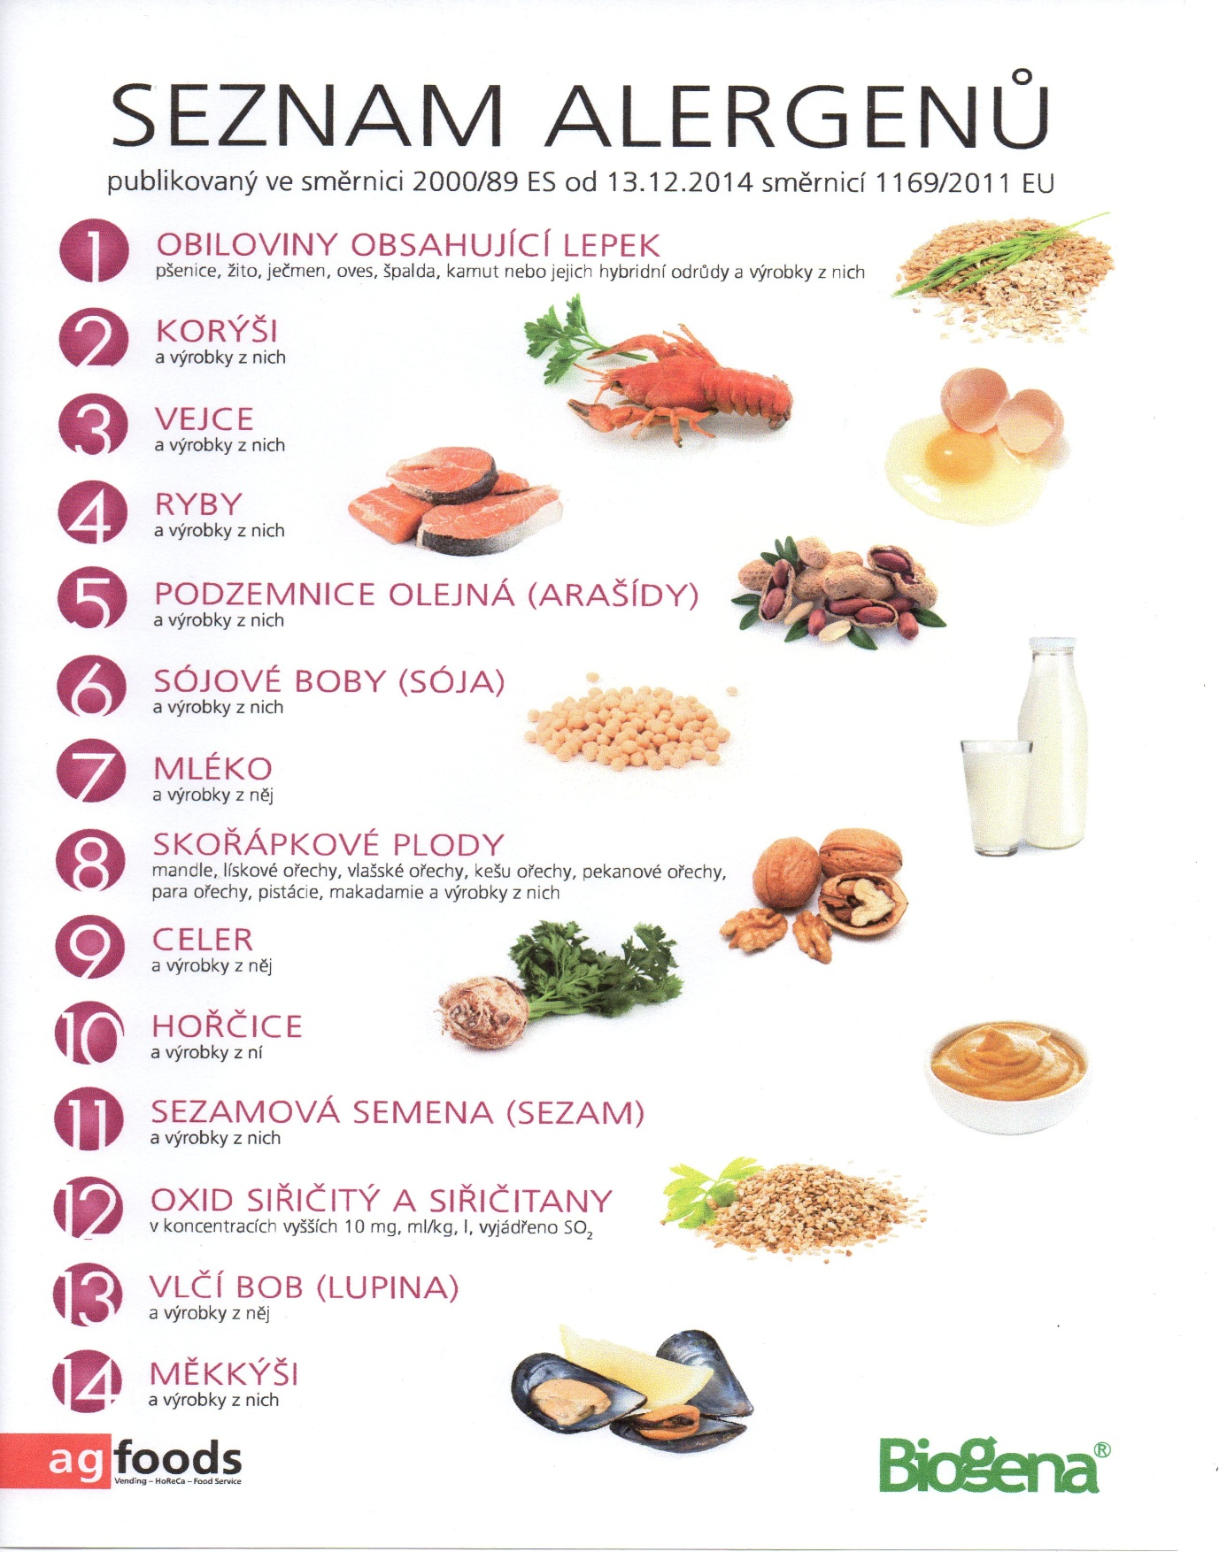

OBILOVINY OBSAHUJÍCÍ LEPEK: 1 a) pšenice
b) žito
c) oves
d) špalda
e) kamut

